АДМИНИСТРАЦИЯ
КОЧКУРОВСКОГО МУНИЦИПАЛЬНОГО РАЙОНА
ПАМЯТКА
о мерах пожарной безопасности
в весеннее-летний пожароопасный период

Уважаемые граждане!

В соответствии с постановлением администрации Кочкуровского муниципального района от 28.04.2022 года №304-п на территории района с 30.04.2022 года по 31.08.2022 введен особый противопожарный режим.  Погода весной очень переменчива, и с усилением ветра во многих случаях даже небольшие очаги огня принимают большие размеры и зачастую приводят к тяжелым последствиям.  При ветре огонь молниеносно распространяется на соседние участки.  Уважаемые граждане, не поджигайте сухую траву, камыш, мусор.  Помните, что одна лишь искра может привести к возгоранию надворных построек, жилых строений! |  |  | 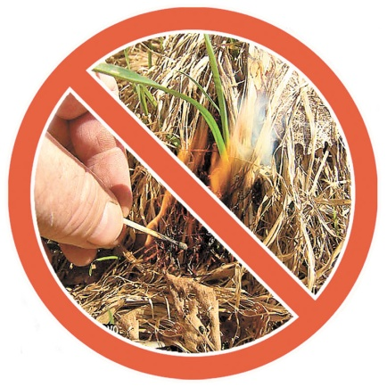
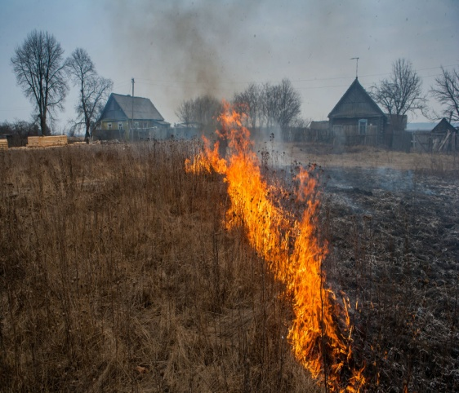  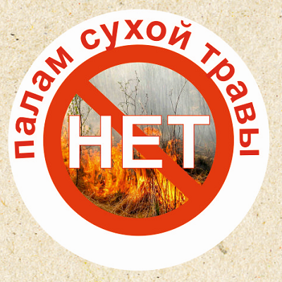 |  | Помните об ответственности за свои поступки: в период введения на территории республики Мордовия особого противопожарного режима, запрещается разведение костров, сжигание отходов и сухой травы.  -Не выжигайте траву и стерню на полях.  -Не сжигайте сухую траву вблизи кустов, деревьев, деревянных построек.  -Не бросайте горящие спички и окурки.  АДМИНИСТРАТИВНАЯ ОТВЕТСТВЕННОСТЬ  Частью 2 статьи 20.4 КоАП РФ установлена административная ответственность за нарушение требований пожарной безопасности: наложение административного штрафа на граждан в размере от двух тысяч до четырех тысяч рублей; на должностных лиц - от пятнадцати тысяч рублей до тридцати тысяч рублей; на лиц осуществляющих предпринимательскую деятельность без образования юридического лица от тридцати тысяч до сорока тысяч рублей; на юридических лиц - от двухсот тысяч до четырехсот тысяч рублей.
  Помните, что пожар легче предупредить,
  чем потушить!
Телефоны службы спасения «01», «112», «2-11-03»

